Speccy2010. Часто задаваемые вопросы.

- Мне досталась пустая плата Speccy2010, что делать дальше?
Нужно собрать комплектующие и выполнить монтаж. Файл Speccy2010_r1.bom.pdf содержит перечень элементов, файл Speccy2010_r1.pcb.pdf — их расположение на плате. Возможно понадобиться схема, она в файле Speccy2010_r1.sch.pdf.
- А почему в перечне не все элементы, которые есть в схеме?
Часть элементов не нужно устанавливать в базовой версии. Их в перечне нет. Также на печатной плате некоторые элементы продублированы в разных корпусах, чтобы была возможность ставить элемент в доступном корпусе.
- У меня плата первой ревизии, что делать?
Плата первой ревизии содержит две ошибки, которые нужно исправить, для нормальной работы компьютера.
1. На TDA1543 ошибочно заведено питание 3.3 вольта - нужно было завести 5.0 В. Для исправления нужно порезать дорожку идущую к 5 ноге TDA1543 (обозначена красным цветом) и кинуть на нее проводом 5 В (обозначен желтым цветом).
Если используется микросхема в DIP8 корпусе, то патч выглядит так:
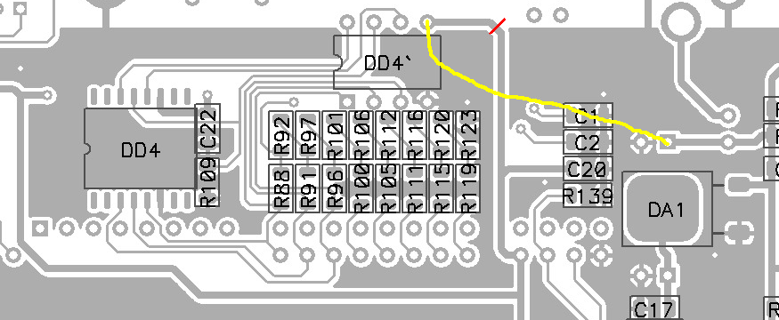
Если используется микросхема в SO16 корпусе, то патч выглядит так:
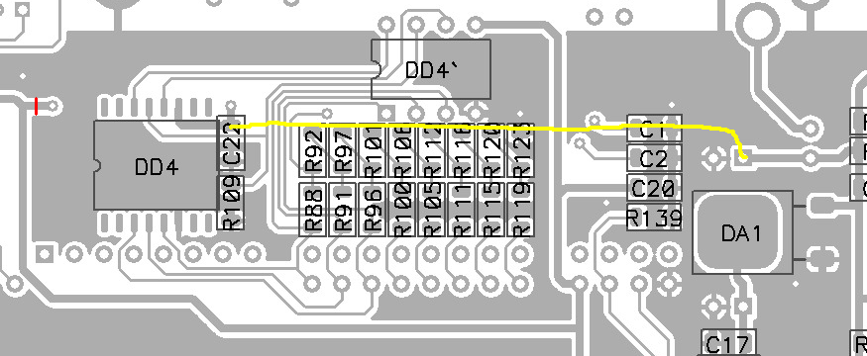
2. Генератор 20 МГц собранный на одном инверторе 74HCU04 работает не стабильно. Это проявляется в дрожании строк и периодических ошибках при работе с sdram. Для исправления нужно вставить еще хотя бы один инвертор (их там еще 5 штук свободны) между генератором и тактовым входом плис. Один из вариантов модификации на рисунках:
- режем дорожку обозначенную красным цветом
- поднимаем ноги 11, 13 DD8 (обозначены красными точками) в воздух
- резистор R140 поворачиваем на 90 градусов
- бросаем 3 проводка обозначенных желтым цветом (2 проводка идут к ножкам, которые висят в воздухе)
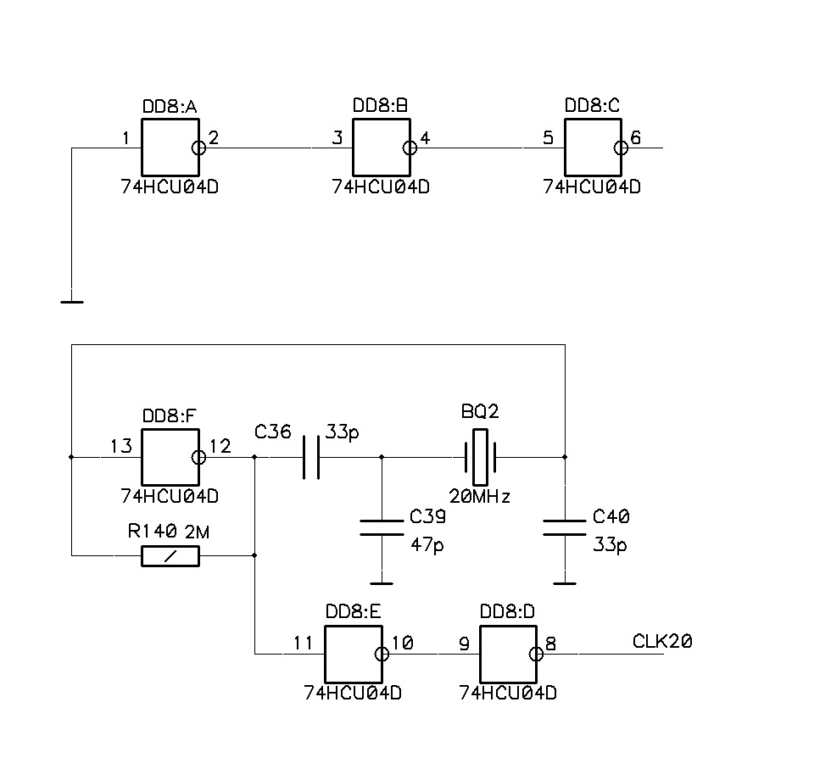
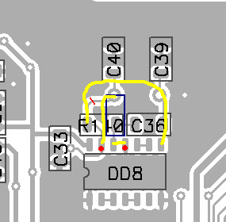
- Я уже имею собранную плату, что нужно еще?
Необходимый минимум:
- источник питания 5В, 1А;
- SD флеш-карта (FAT16, FAT32);
- кабель для подключения к телевизору;
- клавиатура PS/2;
- USB кабель для программирования микроконтроллера;
- Столько разъемов на плате. Куда что подключать?
XS10 – питание 5В, земля снаружи;
XS1 — USB кабель для программирования микроконтроллера и отладки;
XS6 — аудиовыход;
XS8 — видеовыход S-Video;
XS9 — VGA выход, также используется как выход на телевизор в режиме RGB;
XS7 — видеовыход Composite;
XS2 — вход клавиатуры PS/2;
XS5 — вход мышки PS/2;
XS4 – слот для SD карточки;
XP2 – вход джойстика 1;
XPЗ – вход джойстика 2.
- Как выглядит кабель для подключения Speccy2010 к телевизору к разъему SCART используя RGB выход?
VGA разъем | SCART разъем | Назначение
1 | 15 | R
2 | 11 | G
3 | 7 | B
6 | 13 | R GND
7 | 9 | G GND
8 | 5 | B GND
13 | 20 | PAL SYNC
14 | 16 | RGB SWITCH
5 | 8 | GND (TV/AV)
10 | 17,18 | GND
Если проводов не хватает, можно все земли объеденить.
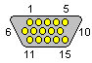
Нумерация выводов на разъеме VGA (кабельная часть - папа).
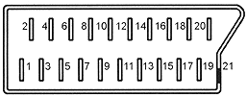
Нумерация выводов на разъеме SCART (кабельная часть — папа).

- Как выглядит кабель для подключения Speccy2010 к телевизору к разъему SCART используя S-Video выход?
S-Video разъем | SCART разъем | Назначение
1 | 17 | GND Y
2 | 13 | GND C
3 | 20 | Y
4 | 15 | C
1,2 | 16 | GND (RGB SWITCH)
1,2 | 8 | GND (TV/AV)
1,2 | 18 | GND
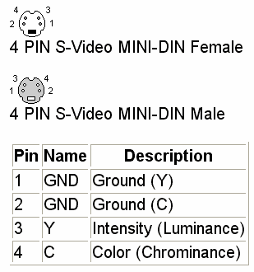
Нумерация выводов на разъеме S-Video.

- Как вывести на SCART звук?
Audio разъем | SCART разъем | Назначение
1 | 4 | GND
2 | 2 | RIGHT
3 | 6 | LEFT

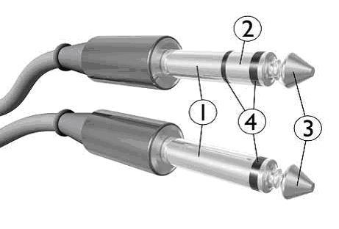
Нумерация выводов на разъеме TRS.

- А как выглядит вход джойстика?
Подойдет джойстик от Atari и SEGA с 9-пиновым разъемом (мама). Назначение пинов:
DB9 | Назначение
1 | UP
2 | DOWN
3 | LEFT
4 | RIGHT
5 | +5V
6 | BUTTON A/B
7 | SELECT
8 | GND
9 | BUTTON START/C

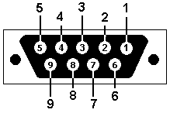
Нумерация выводов на разъеме DB9 female.

- Я все подключил, что дальше?
Первым делом прошиваем микроконтроллер. Для этого нужно:
- скачать драйвера VCP для микросхемы FT232RL (http://www.ftdichip.com/Drivers/VCP.htm), и установить их;
- подключить плату USB кабелем к компьютеру (к разъему XS1), подождать пока появится новый COM порт;
- замкнуть перемычку XP7, потом подать напряжение на плату — замыкание перемычки XP10;
- запустить утилиту для программирования микроконтроллера (утилита лежит тут http://code.google.com/p/speccy2010/downloads/list), командная строка должна выглядеть так: «str750prog.exe --port COM2 --write speccy2010.bin». Номер порта поставить свой.
- выключить питание (XP10), убрать перемычку XP7.
- Speccy2010 готов к первому запуску.
- Как прошить ПЛИС?
ПЛИС прошивать не нужно, просто скопируйте файл прошивки speccy2010.rbf в корневой каталог карточки. Во время запуска прошивка с карточки загрузиться в ПЛИС.
- Что еще записать на карточку?
Еще нужны образы ПЗУ в директории roms (48.rom – 16kB, pentagon.rom — 32kB, trdos.rom – 16kB ). И много ваших любимых игр и программ.
- Какие форматы понимает компьютер?
Tap, tzx, sna, trd, fdi, scl, scr.
- Как включить компьютер?
Замкнуть перемычку XS10, карточка должна быть вставлена, перемычка XS7 снята. Загрузка занимает несколько секунд.
- Несколько секунд прошло, но картинка не появилась, что делать?
Возможно нужно переключить режим видеовыхода.
Ctrl+1 – включает режим PAL Composite/S-Video;
Ctrl+2 – включает режим PAL RGB;
Выбранный режим сохраниться в настройках и при следующем запуске включится автоматически.
- Картинка появилась, но звука нет, что делать?
Заходим в шел (F12), потом в меню настроек (F12), устанавливаем правильное значение в пункте «Audio DAC mode». Скорее всего там должно стоять «TDA1543». Там же обращаем внимание на все остальные настройки. Выход из меню настоек и из шела — ESC.
- А как запустить игру?
Если это образ ленты в формате tap, tzx — заходим в шел (F12), нажимаем ENTER на нужном файле, выходим из шела (ESC). Набираем LOAD “”. Жмем ENTER. Включаем магнитофон клавишей «+». Для остановки ленты используем клавишу «-».
Если это дамп ОЗУ в формате sna — заходим в шел (F12), нажимаем ENTER на нужном файле – дамп загрузится и запустится.
Если это образ диска в формате trd, fdi, scl — заходим в шел (F12), нажимаем ENTER на нужном файле – образ смонтируется на диск A и автоматически запустится TRDOS. Если нужно смонтировать образ без перегрузки, то это делается нажатием клавиши «1» - «4» (диски A – D соответственно) на выбранном файле в шеле.
- Хочу наблюдать построчную загрузку картинки в игре, что делать.
Жать F2 между блоками загрузки программы, это сбросит атрибуты экрана на значение «черный на белом».
- А что делает клавиша F1?
Задерживает выполнение программы ровно на 1 такт. Это для просмотра демок, где все такты посчитаны.
- Я все время умираю и приходится играть с начала, что делать?
Для этого предусмотрена функция сохранения дампа ОЗУ в формате sna, который потом в любое время можно загрузить, и продолжить играть с любимого места. Делается это клавишей F11. Дамп сохраняется в директорию, активную в данный момент в шеле. В дамп сохраняются все 8 страниц ОЗУ и все регистры, при этом ни стек, ни экранная область не портится.
- Есть еще какие-то клавиши задействованные?
L.Ctrl+R.Ctrl (или Power) – Reset;
L.Ctrl, Up, Down, Left, Right – эмуляция джойстика (какой именно джойстик эмулируется выбираем в настройках);
Pg.Up, Pg.Down, Home, End – эмуляция курсорных клавиш.
- А что еще можно делать в шеле?
Только смотреть картинки в формате scr. Функции полноценной работы с файловой системой еще не реализованы (копирование, удаление, перемещение файлов).
- А что выход на VGA монитор не работает?
Да, это еще не реализовано.
- Времянки режима фирменного спектрума не правильные.
Да, пока реализован только режим пентагона.
- Какие варианты памяти реализованы?
Классический 48k, классический 128k, пентагон 1024k.
- А где взять свежие прошивки?
http://zx.pk.ru/showthread.php?t=12425
http://code.google.com/p/speccy2010/
- А исходники прошивок доступны?
Да. Исходники можно скачать так:
svn checkout http://speccy2010.googlecode.com/svn/trunk/ speccy2010-read-only
- Как компилировать прошивки?
Для компиляции прошивки ПЛИС нужен Quartus. Я использую Quartus 9.1.
Прошивка для микроконтроллера компилируется opensource компилятором GCC. Я использую бесплатную Lite сборку от CodeSourcery (http://www.codesourcery.com/sgpp/lite/arm, EABI версия) под Windows в связке с лучшей opensource средой для разработки на C/C++ - code::blocks (http://www.codeblocks.org/).
- Я хочу что-то поменять/дописать в прошивке, что делать?
Скачать исходники и менять/дописывать.
- Я хочу поучаствовать в проекте.
Пишите мне, что-то придумаем.

